IL FUMO
IL TABAGISMO
Il termine tabagismo, viene impiegato per indicare l'abitudine o dipendenza dal fumo di tabacco, ossia l'atto di bruciare le foglie secche della pianta del tabacco e inalarne il fumo derivato. Ne consegue una intossicazione di tipo cronico e una dipendenza; oltre al tabacco ci sono molte altre sostanze che formano la sigaretta.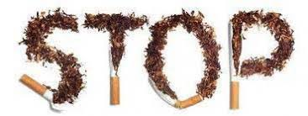

I tre più importanti pericoli derivanti dal fumo sono causati dalla nicotina, dall’ossido di carbonio e dal catrame.

LA NICOTINA
La nicotina è il composto principale della pianta del tabacco. È presente in tutte le parti della pianta, ma è particolarmente concentrata nelle foglie che vengono essiccate, trattate e invecchiate. La nicotina è una potente neurotossina con una particolare specificità per gli insetti e quindi, in passato, è stata usata nella formulazione di vari insetticidi. A basse concentrazioni nei mammiferi ha un effetto stimolante ed è uno dei principali fattori responsabili della dipendenza dal fumo di tabacco. Benché la nicotina venga inalata tramite il fumo in piccole dosi, poiché la maggior parte della sostanza viene distrutta dal calore, questa quantità è comunque sufficiente a creare la dipendenza.

IL MONOSSIDO
Il monossido di carbonio è un gas incolore e inodore, che si forma per combustione incompleta di composti contenenti carbonio. Non è contenuto pertanto solo nel fumo del tabacco, bensì si forma nelle combustioni in genere. È contenuto anche nell’ambiente a noi circostante.

IL CATRAME
Con il termine "catrame" s'intende un gruppo di circa 90 sostanze tossiche e, talvolta, anche cancerogene, che traggono origine tipicamente dalla combustione di una sigaretta.
Una volta raffreddatosi, il catrame condensa e assume una colorazione giallo-marrone e un aspetto appiccicoso.
Nei fumatori, il catrame "si attacca" sui denti e sulle dita che sostengono la sigaretta, colorandoli di giallo-marrone, e si accumula sui polmoni, dove ha i suoi effetti peggiori.
La quantità di catrame contenuta nelle sigarette varia in base al brand: esistono, infatti, marchi di sigarette che contengono più catrame degli altri.

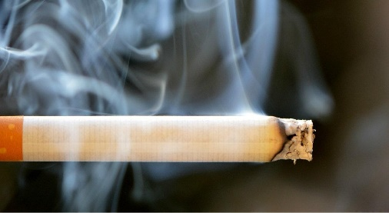

EFFETTI PER LA SALUTE
Non sono da sottovalutare gli effetti che il fumo provoca sulla salute. La gravità del gesto è differente in base a dei fattori, come:
- Età di inizio e numero di anni di fumo;
- Numero di sigarette giornaliere;
- Modo di fumare (inalazioni più o meno profonde)
Il fumo aumenta il rischio di molti tipi di tumore; per prima cosa ne risentono le vie respiratorie in quanto direttamente esposte al fumo.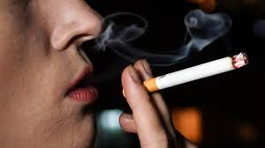
Secondo degli studi, infatti, la probabilità di un fumatore di riscontrare tumori è maggiore che nei non fumatori.
Per noi ragazzi è ancora più rischioso fumare, perché il nostro corpo non essendo ancora totalmente sviluppato, va incontro a danni più importanti.
FUMO PASSIVO
Anche solo l’inalazione involontaria da parte dei non fumatori, può causare gravi conseguenze alla salute. Questo è il cosiddetto fumo passivo. Le persone che sono più a rischio sono i bambini, gli anziani e le donne in gravidanza, perciò è consigliato non fumare in loro presenza.

Noi ragazzi della 2A dopo aver appreso queste informazioni possiamo consigliare di non iniziare a fumare e se già lo si fa, consigliamo di smettere subito.
Se lo fate per sentirvi più grandi e per ribellarvi, non lo fate, ci sono molti altri modi per dimostrare chi si è realmente.

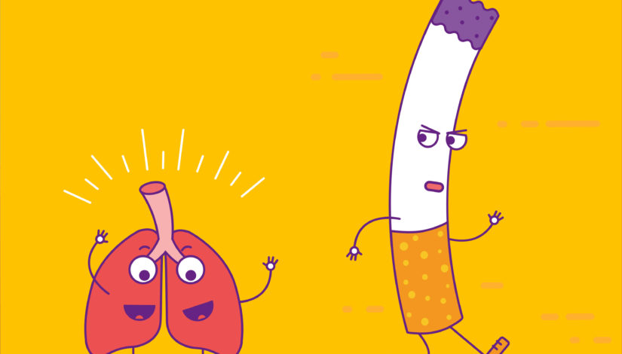

CONSIGLIO!
Se vedete qualcuno buttare una sigaretta a terra informatelo che esistono molti posti dove buttarle, ma non nell’ambiente, perchè ora ci sono loro, ma un giorno, quando non ci saranno più, noi dovremmo vivere in un ambiente sporco!

LA DIPENDENZA DALL’ALCOOL

In classe abbiamo studiato l’alcool e le sue conseguenze.

CHE COS'È L’ALCOOL?

L’alcool è una sostanza tossica, che può provocare malattie come il cancro può causare dipendenza e assuefazione. La dipendenza dall'alcool è caratterizzata dalla necessità di bere sempre di più.

LE CONSEGUENZE

Se una persona non è abituata a fare uso di alcool e un giorno ne beve anche solo un piccolo sorso, comincia a comportarsi in modo strano, diversamente dal solito. Si possono dire cose che non si pensano, fare azioni strane, fare male a qualcuno o a sé stessi ecc...
Secondo noi, bere moderatamente, cioè non esagerando, va bene, perché non fa molto male rispetto a consumare molte bottiglie al giorno.

CHE COS'È IL BINGE DRINKING?

Nel Nord Europa si è diffuso il fenomeno del “BINGE DRINKING ”.
Questo sarebbe un fenomeno giovanile nel perdere il controllo volontariamente.
Secondo noi, ubriacarsi volontariamente, è una cosa non saggia, perché:
- ha effetti negativi sull’organismo
- causa malattie ( es: cancro ecc….)
- a volte si pensa al SUICIDIO oppure ad atti di violenza.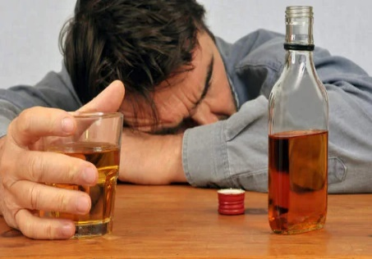

I NOSTRI CONSIGLI

Non ubriacatevi volontariamente, causa dei danni!
Bevete sempre poco, o anche meglio, non bevete!
Non usate l’alcool come “rimedio“ o “ via di fuga “ per i vostri problemi!
Non fatevi trasportare dagli altri a bere troppo!
Classe classe 2°A

